Кожемякин Эрик
Группа РПО/1 1 курс.
Дисциплина: Конфигурирование WIND 10
Вид работы: Практическая работа

Практическая работа 13. Генерация набора заданий с автоматической проверкой

Промпт
Напиши простой тренажёр по теме «линейные уравнения» на Python.
Требования:
- сгенерировать 10 задач вида ax + b = c;
- коэффициенты случайные, но решения должны быть целыми;
- пользователь вводит ответ;
- программа считает количество правильных ответов;
- в конце показывает результат;
- код должен быть понятен новичку;
- добавить комментарии.

Claude Artifacts

Скриншот запроса
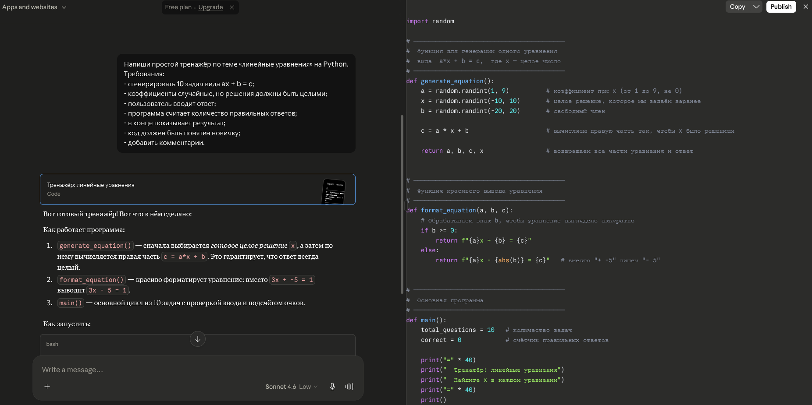
Рисунок 1Запрос в Claude Artifacts

Результат на github
Ссылка на репозиторий
https://github.com/SpideErik/ai13_equation_tren

Исправление первой версии
После запуска выяснилось, что коэффициент, а – всегда положительный
Я попросил исправить
Сделай так, что бы коэффициент a мог быть отрицательным
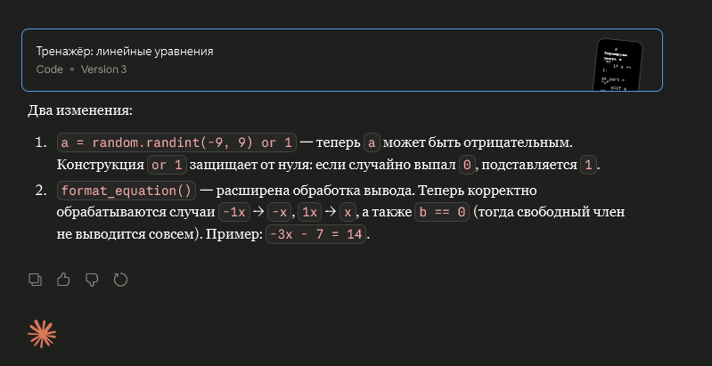
Рисунок 2 Исправление программы

Проверка
Я запустил последнюю версию программы (см Рисунок 3 Скриншот работы программы) для проверки как программы реагируют на ввод правильных, неправильных и не числовых значений.
Программа работает корректно (для правильного отображения специальных символов по windows надо запускать в windows terminal)

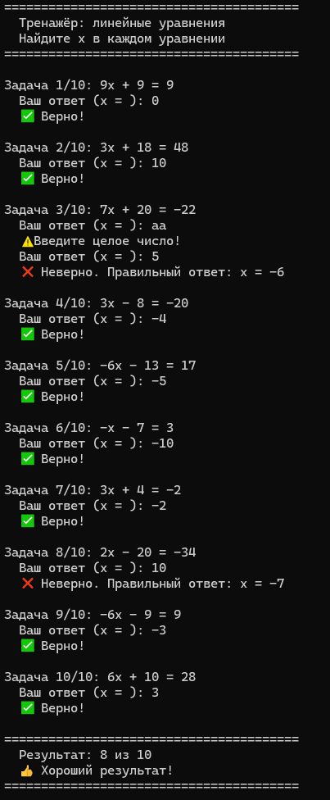
Рисунок 3 Скриншот работы программы

Вывод о работе ИИ
В Claude Artefacts очень удобно создавать простые программы можно быстро их исправлять, и справа на экране можно выбрать любую из сгенерированных версий. Может помочь красиво оформить даже консольную программу.

